FR 002 - Envoi en masse mouvements UMI-EPC
Application : Brasil | Version de détection du pb : G08R00C61
Dernière modification par : Géraldine Cortial-Silvestre | Le : 19/12/2016
Durée estimée : Rapide | Périodicité : xxxx
Commentaires :
Consultation : Le 12/04/2024 Ingrid Walckiers

Contexte - Analyse :
Dans le cas général, il s’agit de rattraper une désynchronisation de données en masse entre Orchestra et Brasil, pour des ND GP uniquement, suite à un problème qui a été au préalable diagnostiqué.
Dans le contexte précis lié à cette FR, il s’agit de rattraper au F2O, via le script IHM Brasil Envoi de mouvements UMI-EPC, un bug du DE Brasil lié à la resynchro du week-end sur le service PREMIUM des prestations BITSTREAM GE pour lesquelles il manque l'ICC. Constat fait sur le serveur op49mde11 à partir du fichier /var/opt/data/flat/49mde/cft/MCLUSTER/outcft/g_add_on/AOBGLOB20161218.csv.gz pour environ 4700 prestas concernées.
/!\ : La rapidité de traitement des messages MQ par la G8 Brasil génère un engorgement récurrent et sensible sur E-Basiliq qui prend parfois une heure, parfois même plusieurs heures, à traiter les messages MQ coincés dans la file d’attente. Donc avant de procéder au rattrapage des données, on s’assure via le PUC que la file MQ E-Basiliq est en mesure de traiter les quelques milliers de ND provenant de Brasil.
- Menu Applications / E_BASILIQ XDSL / Echanges / Suivi MQSeries
- Cliquer sur l’onglet Partenaire Brasil
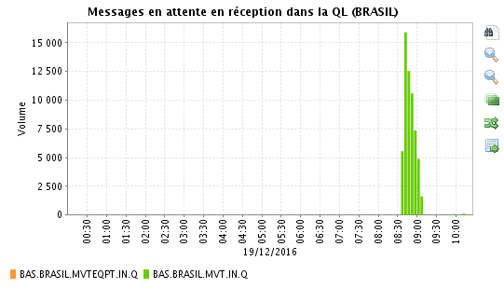
On évitera par exemple la tranche horaire 08h30-09h30 pour ne pas engorger davantage E-Basiliq dans le traitement des messages MQ.

Résolution :
- On récupère la liste des ND à rattraper pour créer localement le fichier au format attendu (liste de ND 9 car).
Exemple : Fichier temp.csv
130248778
134666971
134922868
139435976
…

- On lance le script N3-Envoi de mouvements UMI-EPC à partir de l’IHM Brasil après avoir déposé le fichier à traiter en paramètre de ce script :
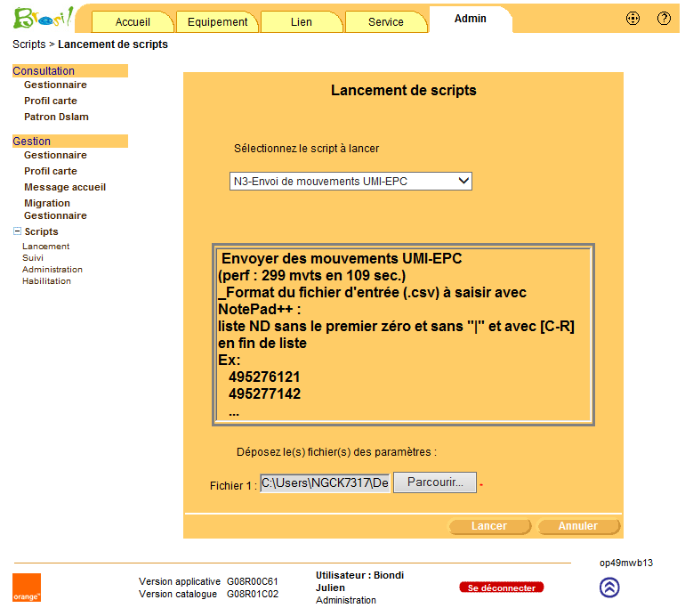
- Après plusieurs secondes de traitement, la fenêtre suivante s’affiche :
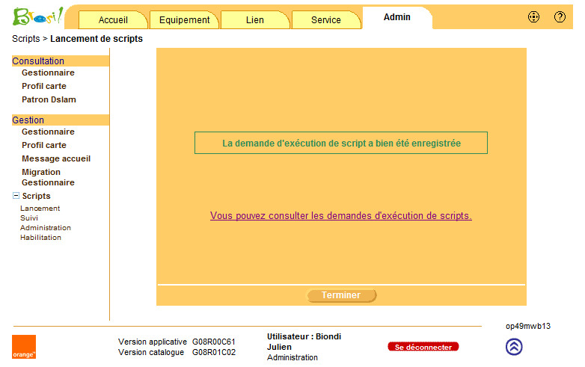
- En cliquant sur le lien de consultation des demandes d’exécution de script, on obtient la fenêtre suivante :
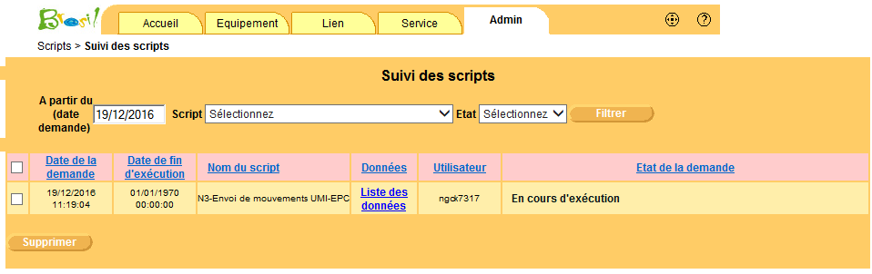
Cliquer sur le bouton Filtrer si la demande est encore en cours d’exécution. Lorsque le traitement est terminé, on doit obtenir l’écran suivant :
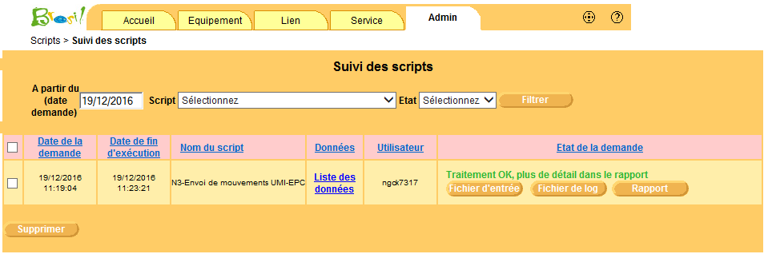
On clique sur les boutons Rapport et Fichier de log pour s’assurer du bon traitement des ND.
- On peut également visualiser le fichier d’envoi des mouvements UMI-EPC pour s’assurer que les mouvements sont bien partis de Brasil (op49mwa11) à partir d’un ND traité :
[op49mapp@op49mwa11 mvtumiepc]$ cd /opt/application/49mapp/current/tomcat/00/logs/mvtumiepc
[op49mapp@op49mwa11 mvtumiepc]$ zgrep 164444339 connectorUMIepc_mouvement_20161219.log

<?xml version="1.0" encoding="UTF-8" standalone="yes"?><mouvement typeMouvement="M" horodatage="2016-12-19T11:20:54.679+01:00" numeroMouvement="10148210345000079688"><epc dateMiseEnServiceEpc="2016-07-06+02:00" dateDernierEtatEpc="2016-07-06+02:00" idEpc="0164444339+1142"><versionEpcDuMvt etatAvantModification="E" etatCourantVersion="E" numeroVersionEpc="28"/><client farId="008470565006" nd="164444339" nomClient="SOCIETE SAN MARINA" idClient="164444339"/><serviceTechnique categorieSt="G" niveauSt="VC" typeSt="BITSTREAM IP" libelleServiceTechnique="BITSTREAMIP2MMAX-DLMOPT1"><interface nomInterface="Eth"/><technologie nomTechnologie="ADSL"/><debit nomDebit="2MMAX"/></serviceTechnique><serviceCommercial offreRevenduSc="true" libelleSc="BITSTREAMIP2MMAX-DLMOPT1" typeSc="BITSTREAM IP"/><operateur libelleCourt="HEXANET" code="00HEXA"/><mrtAccesDslam offreIntsiam="BITSTREAMIP2MMAX-DLMOPT1" entrelacement="false" dateDernierEtat="2016-07-06+02:00" etatCourantMrt="C" version="2" idMrt="735507458"><profilLigne concatenationServiceSupportes="BITSTREAMIP2MMAX-DLMOPT1" libelleProfilLigne="BITSTREAM2M-DLMOPT1"/><mrtChemin dateMrtChemin="2016-04-02+02:00" idMrtChemin="000000000000000164444339"/><repartiteur grGs="_U1"><localisationRepartiteur codeDr="U2" libelle42C="CLAYE SOUILLY" code42C="YCR" codeBase42C="DOC.JK" ciDico="1295923"/><reglette referenceReglette="AD1112"><broche numeroBroche="30"/></reglette></repartiteur><dslam adresseIpGestion="172.26.171.114" constructeur="ALCATEL" rang="1" modeleElNom="DSM4" nomEquipementLogiqueDslam="DSYCR101"><gestionnaire portCommunication="0" adresseIp="10.196.27.56" nom="AMSOP06UDB7-IDF"/><fonctionDslam fonctionDslam="deport"/><localisationGeographique ciDico="1295923"/><chassisDslam typeChassis="ISAM" nomChassisLogique="DSYCR101-C11" numeroChassisLogique="11" numeroChassisPhysique="1"><baieLogique nomBaieLogique="Null"/><localisation><localisationGeographique ciDico="1295923"/><localisationPhysique baie="1" travee="1" salle="ARMO"/></localisation><alveole numeroAlveole="2"><carte modeleCarteNomLong="CARTE.ALCATEL.VDSL.48LIGNES.NVLT.N" modeleCarteNom="NVLT.N" numeroCarte="2"><port technologie="ADSL" numeroPort="31"/></carte></alveole></chassisDslam></dslam></mrtAccesDslam><mrtAccesService nomDebit="2MMAX" profilAtm="NET2M-DLMOPT1" libelleComposanteSt="BITSTREAMIP2MMAX-DLMOPT1" dateDernierEtat="2016-07-06+02:00" etatCourantMrt="C" version="2" idMrt="735507465"><ressourcesLogiques><vc fonctionVc="Internet"><vcAccesDslam numeroVp="8" numeroVc="35"/><collecte><collecteInterfaceLogiqueHorsAtm modeForwarding="bridge_PPPoE-PPPoA" idIntefaceLogique="2328" nomEquipementLogiqueDslam="DSZCS106" typeCollecte="GE"><chassisDslam typeChassis="ISAM" nomChassisLogique="DSZCS106-C11" numeroChassisLogique="11" numeroChassisPhysique="1"><baieLogique nomBaieLogique="R1"/><localisation><localisationGeographique ciDico="45873"/><localisationPhysique baie="6" travee="6" salle="REPA"/></localisation><alveole numeroAlveole="19"><carte modeleCarteNomLong="CARTE.ALCATEL.RESEAU.NANT.A" modeleCarteNom="NANT.A" numeroCarte="19"><port technologie="ADSL" numeroPort="3"/></carte></alveole></chassisDslam><nip typeEl="BS" modeleElNom="BAS.SE800" referenceNip="BSZLB552"/></collecteInterfaceLogiqueHorsAtm></collecte></vc></ressourcesLogiques><idCircuitClient circuitId="DSYCR101!11!atm!02/31:8.35" protocole="PPPoE"/></mrtAccesService><mrtAccesService nomDebit="2MMAX" profilAtm="PREMIUM" libelleComposanteSt="BITSTREAMIP2MMAX-DLMOPT1 Premium" dateDernierEtat="2016-05-24+02:00" etatCourantMrt="C" version="1" idMrt="735507469"><ressourcesLogiques><vc fonctionVc="Premium"><vcAccesDslam numeroVp="8" numeroVc="50"/><collecte><collecteInterfaceLogiqueHorsAtm modeForwarding="bridge_PPPoE-PPPoA" idIntefaceLogique="2700" nomEquipementLogiqueDslam="DSZCS106" typeCollecte="GE"><chassisDslam typeChassis="ISAM" nomChassisLogique="DSZCS106-C11" numeroChassisLogique="11" numeroChassisPhysique="1"><baieLogique nomBaieLogique="R1"/><localisation><localisationGeographique ciDico="45873"/><localisationPhysique baie="6" travee="6" salle="REPA"/></localisation><alveole numeroAlveole="19"><carte modeleCarteNomLong="CARTE.ALCATEL.RESEAU.NANT.A" modeleCarteNom="NANT.A" numeroCarte="19"><port technologie="ADSL" numeroPort="3"/></carte></alveole></chassisDslam><nip typeEl="BS" modeleElNom="BAS.SE800" referenceNip="BSZLB552"/></collecteInterfaceLogiqueHorsAtm></collecte></vc></ressourcesLogiques><idCircuitClient circuitId="DSYCR101!11!atm!02/31:8.50" protocole="PPPoE"/></mrtAccesService><attributsComplement etatEpt="ES" idIrEpc="487273655"/></epc></mouvement>
[op49mapp@op49mwa11 mvtumiepc]$

On constate également qu’au niveau du PUC (même également qu’en début de FR), les ND ont bien été pris en compte par E-Basiliq :
